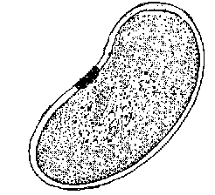
SEMENTE

Uma semente inteira

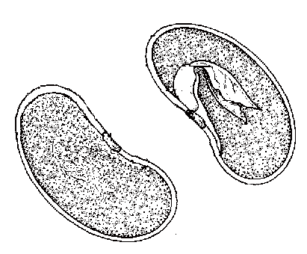

Uma semente aberta
(cotilédones separados mostrando o embrião)

Ficha de trabalho

Para poderes responder à pergunta “Porque germinam as sementes ?”necessitas de algum material e de fazer a seguinte experiência

Material necessário:

Sementes de feijão
Régua, lápis, marcador
Papel de registo
Lupa de mão
2 caixas petri

Algodão
Papel de filtro
Tesoura
Água da fonte

Experiência

I PARTE
1º.- Escolhe duas semente secas
1º.- Mergulha as sementes na água durante algumas horas
2º - Descasca as sementes
3º - Separa os cotilédones.
4º - Vê, com a lupa de mão, o que existe entre os cotilédones.

II PARTE
1º - Escolhe 6 sementes
2º - Numera com marcador cada uma
3º - Mede o comprimento e a largura de cada semente e anota os resultados na folha de registo de observações

III PARTE
1º - Escolhe duas caixa petri
2º - Recorta 2 círculos de papel de filtro para cobrir o interior de cada uma das caixa petri.
3º - Coloca no interior de cada caixa petri uma camada fina de algodão e cobre-o com um círculo de papel de filtro
5º - Rega com água da fonte o papel de filtro e o algodão de uma das caixas petri de modo a ficar humedecido
6º- Põe a germinar as 6 sementes de feijão que mediste. Duas na caixa petri que tem o papel de filtro seco e as outras quatro na caixa petri que tem o papel de filtro humedecido
7º - Cobre os feijões com um círculo de papel de filtro humedecido.
8º - Tapa as caixas petri e coloca-as no escuro.
9º - Observa todos os dias as duas caixas petri e rega, sempre que necessário, a caixa petri que tem o algodão e o papel de filtro humedecido.

SEMENTES

Usa esta folha para registares as tuas observações.

1º - Registo das medidas das 6 sementes secas.

Sementes/medidas | comprimento | Largura
Semente n.º. 1
Semente n.º. 2
Semente n.º. 3
Semente n.º. 4
Semente n.º. 5
Semente n.º. 6

2º - Sementes em germinação
4º. DIA 6º. DIA 8º. DIA 10º. DIA
SEMENTE  N.º. 1 | Comprimento
SEMENTE  N.º. 1 | largura
SEMENTE  N.º. 2 | Comprimento
SEMENTE  N.º. 2 | largura
SEMENTE  N.º. 3 | Comprimento
SEMENTE  N.º. 3 | largura
SEMENTE  N.º. 4 | Comprimento
SEMENTE  N.º. 4 | largura
SEMENTE  N.º. 5 | Comprimento
SEMENTE  N.º. 5 | largura
SEMENTE  N.º. 6 | Comprimento
SEMENTE  N.º. 6 | largura

Conclusão das observações.

1º.- Faz um gráfico com os resultados da medições (comprimento e largura) para cada uma das sementes em germinação na caixa petri que tem o papel de filtro humedecido.
2º.- Anota no caderno as alterações que sofreram as sementes.

Responde às perguntas:
1º.- O que fez germinar a semente ?.
2º.- O que cresceu dentro da semente ?.
3º. - Quanto tempo demoraram a germina?

